Муниципальное образование Щербиновский район
Муниципальное бюджетное общеобразовательное учреждение
средняя общеобразовательная школа № 1 им. Ляпидевского
муниципального образования Щербиновский район
станица Старощербиновская

Внеклассное мероприятие в рамках месячника «Качество»



Внеклассное мероприятие разработала
учитель начальных классов
МБОУ СОШ № 1 им. Ляпидевского
Лахтионова М.В.
Цель: познакомить учащихся с качественными продуктами, производимыми в Краснодарском крае.
Задачи:
образовательные: создать условия для формирования представления о качестве продуктов, производимых в нашем крае;
развивающие: развивать устную речь, внимание, память, расширять кругозор,
обогащать словарный запас;
воспитательные: способствовать воспитанию интереса к данной теме, адекватно оценивать результат своей работы; воспитывать чувство гордости за свой край;
здоровьесберегающие: создание комфортной и доверительной атмосферы в классе, сохранение здоровья детей путем чередования различных видов деятельности и отдыха.

Планируемые результаты мероприятия:
Метапредметные:
Регулятивные:
- определять цель деятельности на мероприятии;
- осуществлять самоанализ успешности участия в данном мероприятии.
Познавательные:
- сравнивать, делать выводы в результате совместной работы;
- осознанно строить речевые высказывания.
Коммуникативные:
- развивать умение слушать и понимать речь других, задавать вопросы, обосновывать и доказывать свое мнение.
Личностные:
- следовать установке на здоровый образ жизни;
- учиться выражать свое мнение.

Оборудование: знак «Качество Кубань», выставка разнообразной продукции Краснодарского края; столы с овощами и фруктами; каравай на блюде, соль, рушник;

Ход мероприятия.
На сцене плетень, несколько столов с овощами, фруктами, продукцией кубанских производителей.
Исполняется гимн Кубани (все дети стоят)
Дети в народных костюмах читают стихи кубанских авторов.

Ученик:
России малая частица
Земля, похожая на рай.
Голубизна морей, разлив пшеницы –
Все это Краснодарский край!

Ученик:
Хороши кубанские просторы.
Плодородна щедрая земля.
Нивы необъятные, как море.
Край казачий, родина моя!

Девочка в костюме казачки:
- Люди на Кубани – работящие, земля Кубанская – богатая, поэтому и результаты – великолепные. Запомните этот знак. Это знак качества. Он наносится на этикетку или упаковку продуктов питания. Прежде, чем нанести этот знак, продукцию тщательно проверяют.
Мальчик в костюме казака:
- Подделать этот знак невозможно. Он имеет семь степеней защиты. На сегодняшний день около 300 предприятий Кубани имеют этот знак. Приобретая продукцию со знаком «Качество Кубань», вы можете быть уверены, что это продукция отличного качества!

Ведущий:

- А как вы понимаете слово качественные?
Отгадайте загадку, и вы поймете, о чем мы с вами будем сейчас говорить:
Отгадать легко и быстро:
Мягкий, пышный и душистый
Он и чёрный, он и белый
Нужен к каждому обеду.
(хлеб)
- Да, ребята, мы будем с вами говорить о его величестве Хлебе. А знаете ли вы, что хлебу не менее 15 тыс. лет? Этот продукт занимает первое место и на нашем столе. Он содержит большинство необходимых человеку питательных веществ. А кто знает, какой хлеб самый полезный? (тёмный)
- Правильно, в нём содержится в 5 раз больше витаминов, чем в белом хлебе.
Выходят три ученика. В руках на рушнике каравай на блюде, соль.

Ученик:
Хлеб на полях кубанских колосится.
Собрали нынче сильный урожай.
И испекла любимая станица
Большой душистый каравай.

Ученик:
Вот, он –
Хлебушко душистый.
Вот он –
Тёплый, золотистый.
В каждый дом,
На каждый стол –
Он пожаловал – пришёл.

Ученик:

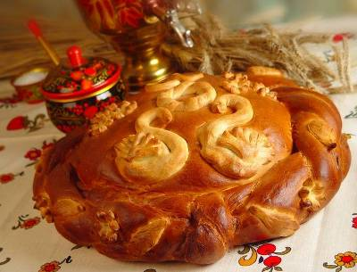

В нем –
Здоровье, наша сила,
В нем –
Чудесное тепло.
Сколько рук
Его растило,
Охраняло, берегло!

Ведущий:
- Ребята, а какие хлебобулочные продукты вы знаете?
(Батон, каравай, булочки, баранки, печенье, кекс, …)
- Из чего делают хлеб и хлебобулочные изделия?
(Из муки)
А из чего получают муку?
(Из пшеницы, ржи, кукурузы, овса, риса, сои…)
- А знаете ли вы, почему Краснодарский край называют житницей России?
(Потому что наш край – основной поставщик зерна, фруктов, овощей…)
- Ребята, кубанские хлебобулочные изделия – самые вкусные и полезные, потому что мука для них делается из зерна очень высокого качества.

Викторина

Ведущий: А сейчас проведем небольшую викторину.
1. Кто трудится на полях, чтобы посадить и собрать урожай? (Трактористы, комбайнеры, шоферы, агрономы).
2. Как одним словом назовем трактористов и комбайнеров? (Механизаторы)
3. Как лесные насаждения помогают хлеборобам? (Они сохраняют влагу в почве).
4. Куда зерно ведут после уборки? (На элеватор – особое хранилище для зерна).
5. Где зерно превращают в муку? (На мельнице).
6. Что нужно сделать с мукой, чтобы испечь хлеб? (Замесить тесто).

Ведущий:
- У нас в гостях заведующая мини-пекарни СПК «Знамя Ленина» Бабич Алина Анатольевна.
Предоставляется слово гостье.
В настоящее время сельскохозяйственный производственный кооператив СПК «Знамя Ленина» является лидером кубанской продукции по производству многих продуктов. Мука колхоза признана «Лучшей мукой Кубани» и на Агропромышленной выставке в Москве в 2001 году награждена дипломом 1 степени и золотой медалью. На пекарне производится более 20 наименований хлебобулочных изделий. Большим спросом у покупателей пользуются батон нарезной, хлеб формовой, калач «Саратовский». Постоянно обновляется и расширяется ассортимент. Славится на весь район продукция кондитерского цеха: плюшки, булочки, пирожки, торты. Кондитерский цех является участником губернаторской программы «Качество», награжден дипломом. А продукция цеха внесена в каталог «100 лучших товаров России».
Учащиеся вручают гостье цветы.

Конкурс
На столе лежат карточки с названиями продуктов: мука, вода, молоко, дрожжи, соль, сахар, яйца, масло, перец, лук.
Ведущий:
- Выберите на карточках те продукты, которые используют при замешивании теста для хлеба, и наклейте их на лист бумаги.

(Мука, вода или молоко, дрожжи, соль, сахар, яйцо, масло).
- Молодцы, ребята!
- Продолжим знакомство с качественными товарами Кубани.

Ученик:
Отгадайте загадку:
Удивительное солнце,
В этом солнце сто оконцев.
Из оконцев тех глядят
Сотня маленьких галчат.
(подсолнечник)

- Из семян подсолнечника изготавливают полезное душистое подсолнечное масло. Знаком «Качество Кубань» отмечены подсолнечное масло марки «Злато», «Кубанская семечка», «Аведов». Качество этого масла находится на уровне лучших российских производителей. Оно без консервантов, очень полезное и вкусное.

Ученик:
Он бывает всех цветов,
В нем витаминов много.
Я пить его всегда готов,
Ведь нет напитка лучше.
Он морковный и томатный,
Он на вкус и цвет приятный.
Чтоб здоровым стать ты смог,
Пей скорей фруктовый …
(сок)
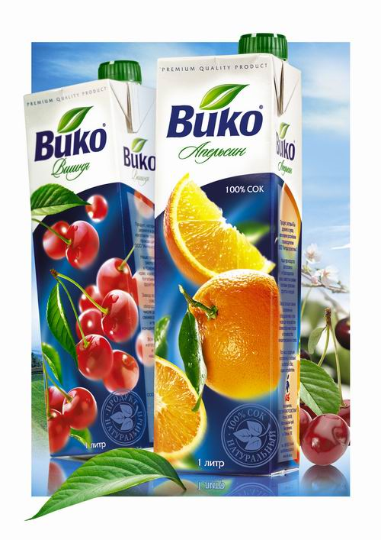

Ведущий:
- А знаете ли вы, какие соки производят на Кубани? (Ответы детей).
- Летом на Кубани всем хочется пить, причем намного больше, чем в другие времена года. Хорошо помогают утолить жажду и одновременно обогащают организм витаминами овощные и фруктовые соки.

Парад Кубанских соков

(Выходят дети, наряженные Морковью, Помидором, Гранатом (держат в руках упаковки соответствующих соков)

Гранат:
Гранат под толстой кожурой
Имеет детский садик свой,
В нем полным-полно детей
Пересчитайте их скорей!
Все как один они чудесны,
Костюмчики у них прелестны,
В каждом – искорка лучится,
Сок полезный в них хранится.

Морковь:
Про меня рассказ недлинный:
Кто не любит витамины?
Пей всегда морковный сок
И грызи морковку –
Будешь ты тогда, дружок,
Крепким, сильным, ловким!
Девочка:
Тут надулся помидор и промолвил строго:
Помидор:
Не болтай, морковка, вздор,
Помолчи немного.
Самый вкусный и приятный
Уж, конечно, сок томатный!
Девочка:
Витаминов много в нем
Мы его охотно пьем!
Чтоб здоровым, сильным быть,
Надо соки нам любить.
В каждом вкус и польза есть,
Витаминов в них не счесть!
Во всех, без исключенья.
В этом нет сомненья!
- Ребята, а из чего делают сок? (Овощи, фрукты, ягоды.)
- А какие овощи и фрукты растут в нашем крае?
- Какие соки можно изготовить из этих овощей и фруктов?
- А какой кубанский сок вы пьёте?
Ведущий:
- На Кубани соков «Сочная долина» выпускают 11 видов, «Витактив» – 5, соков «ВИКО» – 16 видов. Вся продукция для соков «ВИКО» изготавливается из натурального высококачественного сырья, которая проходит строгий контроль качества. Эти соки награждены многочисленными наградами и даже золотой медалью на выставке в 2003 году.
— Как вы думаете, почему эти соки можно пить с раннего детства? (Качественные, полезные, вкусные, без консервантов)

Ученик:
- Знаете ли вы, почему Кубань называют подземной аптекой?
Целебные грязи и минеральные источники позволяют эффективно излечивать многие болезни.
Если хочешь быть могуч,
Пей всегда «Горячий Ключ».
Это говорится о нашей минеральной водичке. На ней тоже стоит знак качества. Нашу кубанскую воду пьют с удовольствием не только в России, но и в других странах.

Ученик:
Отгадайте следующую загадку:
Оно течет, но не вода,
Оно, как снег, бело всегда.
На вкус узнать его легко,
Ведь это в крынке …
(молоко)

Ученик:
В молоке есть витамины,
Оно полезно и любимо,
Настроенье повышает
И здоровье укрепляет.

- Из кубанского молока изготавливают очень вкусные продукты высокого качества. И такие продукты имеют специальный знак – знак «Качество Кубань».

- Какие продукты можно изготовить из молока? (Сыр, творог, сметану, …)

Ученик:

Вот товар родной, кубанский!
Лучше заграничного!
Потому что в нашем крае
Все растет отличное!

Ведущий:
- Правильно, продукция, выпускаемая в нашем крае отличного качества. Каждый год, в ноябре проходят выставки кубанских производителей. Эти выставки посвящены Целевой губернаторской программе «Качество», целью которой служит защищать нас потребителей от некачественной продукции. Самые лучшие, полезные, качественные продукты награждаются специальным знаком.
- Так что, если вы увидите на упаковках любой продукции кубанский знак качества, знайте, что это лучший продукт.
А сейчас приглашаю всех к столу. (Дети и гости мероприятия пьют чай с булочками, конфетами кубанских производителей)

Литература:

